T.C
YENİMAHALLE KAYMAKAMLIĞI
ŞEHİT DEMET SEZEN ANAOKULU MÜDÜRLÜĞÜ

2019-2023 STRATEJİK PLANI

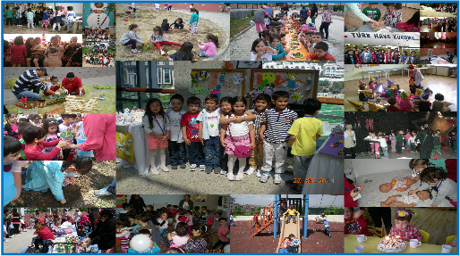


SUNUŞ
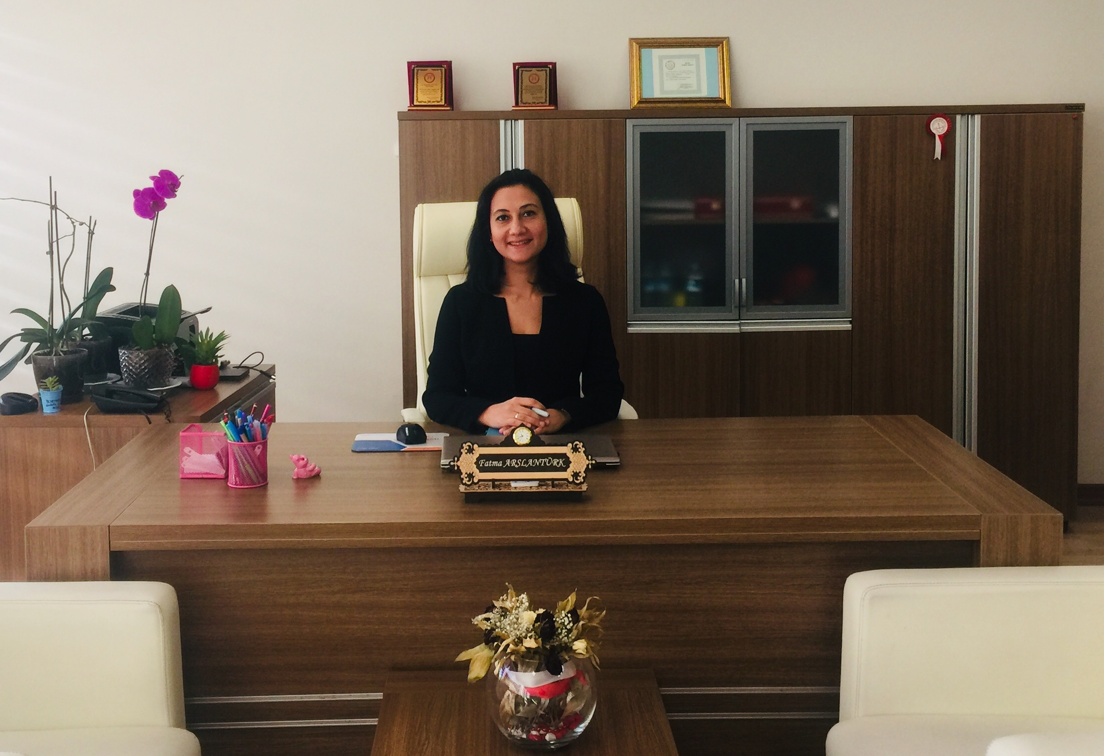

Son zamanlarda dünyada yaşanan hızlı değişim süreçlerine paralel olarak ortaya çıkan gelişmeler, teknolojik ilerlemeler, rekabetin artması, kamu kesiminde yeniden yapılanmayı gerekli kılmıştır. Bu bağlamda kamu yönetimimizin toplumun değişen taleplerini zamanında karşılayabilmesi amacıyla uygulanan “ Kamu Yönetiminde Yeniden Yapılanma” hareketi kapsamlı bir değişimi ve dönüşümü içermektedir. Pek çok ülkede kamu yönetimi kapsamında kamu örgütlerinde kurumsal dönüşüm ve mali disiplin sağlama aracı olarak kullanılan temel yöntemlerden birisi de temel amacı; kamu örgütlerinin gelişmesini ve kaynakların etkili ve verimli biçimde kullanılması olan “Stratejik Plan”dır.
Ülkemizin geleceğinden sorumlu kurumlardan biri olan eğitim kurumlarında, çağdaş medeniyetin ortağı bireyler yetiştirmek, yaşanabilir bir çevre oluşturmaya katkıda bulunmak, eğitimde insani değerleri ön planda tutmak, verimliliği artırmak, sürekli gelişim sağlamak için insanı kendisini gerçekleştirmesinin önündeki engellerin kaldırılması gerekmektedir. Milli Eğitim Bakanlığı bu bilinç ve motivasyonla 2004 yılından beri stratejik plan çalışmalarını başlatmıştır.
Stratejik planlama, değişimin planlanmasıdır. Değişimi planlamak ise geleceği öngörmek değil, geleceğe biçim vermek demektir. Yaptığımız iş ve sorumluluk alanlarımızla ilgili büyük hayallerimiz ve hedeflerimiz var. Şehit Demet Sezen Anaokulu olarak 2019-2023 stratejik planı ile sonuçlara odaklanarak gerçekçi hedefler ortaya konulmuştur. Plan, sonuçlarının nasıl ve ne ölçüde gerçekleştirildiğinin izlenmesine, değerlendirilmesine ve denetlenmesine imkân sağladığı için hesap verme sorumluluğuna da temel oluşturmaktadır. Şehit Demet Sezen Anaokulu olarak hedefimiz; “ Fiziksel donanımız, eğitim öğretim etkinliklerimiz ve personelimizle yalnızca çocuklarımız için değil aynı zamanda anne-babaları içinde özgün, kaliteli ve tercih edilen bir eğitim kurumu” olmaktır.
Okulumuzun gelecek beş yıllık amaç ve hedeflerini ortaya koyan 2019-2023 dönemi stratejik planı, paydaşlarımızın katılımlarıyla hazırlanmış bulunmaktadır. Bu ortak çabaların oluşturacağı sinerji okulumuzun amacı ve hedeflerini gerçekleştirilmesinde önemli bir katkı sağlayacaktır. Her bir uygulama için yıllık gelişim planı ile izlenecektir.
Stratejik plan hazırlanma sürecinde görüş ve önerilerini bizimle paylaşan tüm paydaşlarımıza ve planın hazırlanması aşamasında emeği geçen mesai arkadaşlarıma teşekkür ediyorum. Stratejik planımızın hayırlı olmasını ve başarılı bir şekilde hayata geçirilmesini temenni ediyorum.
Fatma ARSLANTÜRK
Şehit Demet Sezen Anaokulu Müdürü

İçindekiler
Sunuş 3
İçindekiler 5
BÖLÜM I: GİRİŞ ve PLAN HAZIRLIK SÜRECİ 6
BÖLÜM II: DURUM ANALİZİ 8
Okulun Kısa Tanıtımı 8
Okulun Mevcut Durumu: Temel İstatistikler 10
PAYDAŞ ANALİZİ 15
GZFT (Güçlü, Zayıf, Fırsat, Tehdit) Analizi 18
Gelişim ve Sorun Alanları 22
BÖLÜM III: MİSYON, VİZYON VE TEMEL DEĞERLER 25
MİSYONUMUZ 25
VİZYONUMUZ 25
TEMEL DEĞERLERİMİZ 25
BÖLÜM IV: AMAÇ, HEDEF VE EYLEMLER 28
TEMA I: EĞİTİM VE ÖĞRETİME ERİŞİM 28
TEMA II: EĞİTİM VE ÖĞRETİMDE KALİTENİN ARTIRILMASI 31
TEMA III: KURUMSAL KAPASİTE 37
V. BÖLÜM: MALİYETLENDİRME 40
EKLER: 41

BÖLÜM I: GİRİŞ ve PLAN HAZIRLIK SÜRECİ
2019-2023 dönemi stratejik plan hazırlanması süreci Üst Kurul ve Stratejik Plan Ekibinin oluşturulması ile başlamıştır. Ekip tarafından oluşturulan çalışma takvimi kapsamında ilk aşamada durum analizi çalışmaları yapılmış ve durum analizi aşamasında paydaşlarımızın plan sürecine aktif katılımını sağlamak üzere paydaş anketi, toplantı ve görüşmeler yapılmıştır.
Durum analizinin ardından geleceğe yönelim bölümüne geçilerek okulumuzun amaç, hedef, gösterge ve eylemleri belirlenmiştir. Çalışmaları yürüten ekip ve kurul bilgileri altta verilmiştir.

STRATEJİK PLAN ÜST KURULU

Stratejik Geliştirme Kurul Bilgileri |  | Stratejik Plan Ekibi Bilgileri
Adı Soyadı | Unvanı | Adı Soyadı | Unvanı
Fatma ARSLANTÜRK | Okul Müdürü | Aslı ŞİMŞEK | Okul Öncesi Öğretmeni
Aslı ŞİMŞEK | Okul Öncesi Öğretmeni | Aylin ÇOBAN | Okul Öncesi Öğretmeni
Gülsüm ARAZSU | Okul Öncesi Öğretmeni | Hale ÖZERGENE | Okul Öncesi Öğretmeni
Esma YÜKSEL | Okul Aile Birliği Başkanı | Gülsüm ARAZSU | Okul Öncesi Öğretmeni
Zehra KARAKAYA | Okul Aile Birliği Üyesi | Munise Tuğçe KARACAN | Okul Öncesi Öğretmeni
 |  | Neşe ÖZDEMİR | Veli
 |  | Elif ÖZCAN | Veli

BÖLÜM II: DURUM ANALİZİ
Durum analizi bölümünde okulumuzun mevcut durumu ortaya konularak neredeyiz sorusuna yanıt bulunmaya çalışılmıştır.
Bu kapsamda okulumuzun kısa tanıtımı, okul künyesi ve temel istatistikleri, paydaş analizi ve görüşleri ile okulumuzun Güçlü Zayıf Fırsat ve Tehditlerinin (GZFT) ele alındığı analize yer verilmiştir.

Okulun Kısa Tanıtımı
Okulumuz, 15 Temmuz 2016 tarihinde yapılan darbe teşebbüsü sonucu Kanun Hükmünde Kararname ile kapatılarak hazineye devredilen Ankara İli Yenimahalle İlçesi Özel Hasan Tanık Gülbahçesi Anaokulunun 2016-2017 eğitim öğretim yılından itibaren 15 Temmuz İstiklal şehitlerinden olan Şehit Demet Sezen Anaokulu ismiyle açılması ile ilgili Maarif müfettişleri başkanlığı tarafından yapılan inceleme sonucu ve Yenimahalle İlçe Milli Eğitim Müdürlüğünün 08.11.2016 tarih ve 105/912561068 sayılı yazısı ile Ankara Valiliği tarafından uygun görülmesi üzerine açılmıştır.
2016-2017 Eğitim Öğretim yılında “Şehit Demet Sezen Anaokulu” olarak eğitim öğretime başlayan okulumuz Şehit Cengiz Polat İmam-Hatip Ortaokulu binasının zemin katında bulunmaktadır. İki ana giriş bulunan Okulumuzda; 12 Derslik, 2 Oyun Etkinlik Odası, Görsel Sanatlar Sınıfı, Akıl Oyunları Sınıfı, Müzik Sınıfı, İngilizce Sınıfı, Drama Sınıfı, Rehberlik Ve Ölçme Değerlendirme Odası, 3 Yönetim Odası, Yemekhane, Toplantı Salonu, Öğretmenler Odası, Malzeme Odası, Anaokulu Oyun Bahçesi Alanı bulunmaktadır.
Erken çocukluk dönemi yaşamın temelidir. Bu dönemde eğitim; çocukların gereksinimlerine ve bireysel farklılıklarına uygun olmalıdır. Erken çocukluk dönemi kurumlarında, çocukların psiko-motor, sosyal-duygusal, dil ve bilişsel gelişimlerini destekleyici, öz bakım becerilerini kazandırmaya yönelik ve ayrıca çocukları ilköğretime hazır duruma getirecek etkinlikler hazırlanmaktadır.
Milli Eğitim Bakanlığına bağlı resmi bir kurum olan Şehit Demet Sezen Anaokulunda eğitim-öğretime 01 Ocak 2017 yılında başladık. Şehit Demet Sezen Anaokulu olarak bizler, çocuklarımız, ailelerimiz, okul müdürümüz, müdür yardımcımız, öğretmenlerimiz, memurumuz, yardımcı personellerimiz, üniversitenin çocuk gelişimi bölümünden gelen öğrenci arkadaşlarımızdan oluşan geniş bir aile olacak olmanın bilincindeyiz.
Şehit Demet Sezen Anaokulumuzda, Milli Eğitim Bakanlığı Okul Öncesi Eğitim Programına ek olarak proje çalışmaları da yürütmeyi hedefliyoruz. Ayrıca, bu çalışmalarımızı Ankara ili ve ilçelerinde görev yapan okul öncesi öğretmenleri ile paylaşarak, laboratuar okul misyonumuzu da yerine getirmek istiyoruz. Okul Öncesi Eğitim Programı’na uygun olarak belirli aralıklarla aile katılımları, veli toplantıları, velilerle bireysel görüşmeler yaparak ailelerimiz ile iletişimi daha sağlıklı kurabilmemiz için aylık olarak bültenimizi yayınlamayı amaçlamaktayız.
Şehit Demet Sezen Anaokulumuzda, Milli Eğitim Bakanlığı’nın Okul Öncesi Eğitimi Programı’nın yanı sıra dünyada uygulanan farklı eğitim modellerini (ReggioEmilia, High/Scope, Bank Street Yaklaşımı, Rudolf-Steiner, Montessori Eğitimi, FreinetPedagoji’si vb.) inceleyerek ve diğer ülkelerde uygulanan etkinlikleri takip ederek programımızı daha da zenginleştirmeyi hedefliyoruz.
Bu bağlamda okulumuzda Minik Tema, Beyaz Bayrak, Beslenme Dostu, Sıfır Atık, Etwinning “Haydi Sende Oyna”, Erasmus+ “Digital Materyal ve Oyun Tabanlı Yaratıcı ve Yenilikçi Eğitim Projesi”, “Her Sınıfın Bir Yetim Kardeşi Var” projelerini yürütmekteyiz. Öğrencilerimizin birey olarak kendilerinin farkına varması duygularını ifade edebilmesi mutlu bireyler olup içinde yaşadığı toplumun değerlerine sahip çıkabilmesi için her ay İnteraktif Tiyatro Oyunu, Müzelere Gezi, Değerler Eğitimi gibi sosyal kültürel etkinlikler gerçekleştirilmektedir. Amacımızı gerçekleştirmek için ilerleyen yılllar da proje ve sosyal kültürel etkinlikleri artırarak uygulamayı hedeflemekteyiz.
Şehit Demet Sezen Anaokulu’nun bugünkü yapısı ve hedefleri 1739 Sayılı Türk Milli Eğitim kanunu ile belirlenen, daha sonra Millî Eğitim Bakanlığı Okul Öncesi Eğitim Ve İlköğretim Kurumları Yönetmeliği yönetmeliğinde açıklanan okul öncesi eğitimin amaçları ve ilkelerini benimseyerek, Bakanlığımızın ve İl Milli Eğitim Müdürlüğümüzün geliştirdiği projelerle sürekli gelişerek, geleceğin aranılan okulu olmayı planlıyoruz. Anaokulumuzda, barış içerisinde yaşayan, farklılıklara saygı duyan, hoşgörülü, ön yargı ve çatışmalardan uzak, iletişim becerisi gelişmiş, evrensel değerler şemsiyesi altında dünya vatandaşları yetiştirmeyi amaçlamaktayız.

Okul Künyesi
Okulumuzun temel girdilerine ilişkin bilgiler altta yer alan okul künyesine ilişkin tabloda yer almaktadır.

Temel Bilgiler Tablosu- Okul Künyesi
İli: ANKARA |  |  |  | İlçesi: YENİMAHALLE
Adres: | Eşref Bitlis Cad. Varlık Mah. No:10 Yenimahalle/ANKARA |  |  | Coğrafi Konum (link): |  | https://goo.gl/maps/cgaAMrWZHvn
Telefon Numarası: | (312) 341 01 72 |  |  | Faks Numarası: |  | (312) 341 01 73
e- Posta Adresi: | 971821@meb.k12.tr |  |  | Web sayfası adresi: |  | http://www.shtdemetsezenanaokulu.meb.k12.tr
Kurum Kodu: | 763043 |  |  | Öğretim Şekli: |  | İkili Eğitim
Okulun Hizmete Giriş Tarihi : 2017 |  |  |  | Toplam Çalışan Sayısı |  | 12
Öğrenci Sayısı: | Kız | 54 |  | Öğretmen Sayısı | Kadın | 6
Öğrenci Sayısı: | Erkek | 40 |  | Öğretmen Sayısı | Erkek | 0
Öğrenci Sayısı: | Toplam | 94 |  | Öğretmen Sayısı | Toplam | 6
Derslik Başına Düşen Öğrenci Sayısı |  |  | :18 | Şube Başına Düşen Öğrenci Sayısı |  |  | :18
Öğretmen Başına Düşen Öğrenci Sayısı |  |  | :18 | Şube Başına 30’dan Fazla Öğrencisi Olan Şube Sayısı |  |  | :0
Öğrenci Başına Düşen Toplam Gider Miktarı (2018 yılı) |  |  | 560 TL | Öğretmenlerin Kurumdaki Ortalama Görev Süresi |  |  | 2

Çalışan Bilgileri
Okulumuzun çalışanlarına ilişkin bilgiler altta yer alan tabloda belirtilmiştir.
Çalışan Bilgileri Tablosu
Unvan* | Erkek | Kadın | Toplam
Okul Müdürü ve Müdür Yardımcısı | 0 | 1 | 1
Sınıf Öğretmeni | 0 | 7 | 7
Branş Öğretmeni | 0 | 0 | 0
Rehber Öğretmen | 0 | 0 | 0
İdari Personel | 1 | 0 | 1
Yardımcı Personel | 0 | 4 | 4
Güvenlik Personeli | 0 | 0 | 0
Toplam Çalışan Sayıları | 1 | 12 | 13

Okulumuz Bina ve Alanları
Okulumuzun binası ile açık ve kapalı alanlarına ilişkin temel bilgiler altta yer almaktadır.

Okul Yerleşkesine İlişkin Bilgiler
Okul Bölümleri |  | Özel Alanlar | Var | Yok
Okul Kat Sayısı | 1 | Çok Amaçlı Salon
Derslik Sayısı | 12 | Çok Amaçlı Saha
Derslik Alanları (m2) | 434.01 m2 | Kütüphane
Kullanılan Derslik Sayısı | 5 | Fen Laboratuvarı
Şube Sayısı | 5 | Bilgisayar Laboratuvarı
İdari Odaların Alanı (m2) | 141.05m2 | İş Atölyesi
Öğretmenler Odası (m2) | 41.21 m2 | Beceri Atölyesi
Okulun Mevcut Arsası (m2) | 8409 m2 | Pansiyon
Okul Oturum Alanı (m2) | 5148 m2
Okul Bahçesi (Açık Alan)(m2) | 3261m2
Okul Kapalı Alan (m2) | 3200 m2
Sanatsal, bilimsel ve sportif amaçlı toplam alan (m²) | 220.82m2
Tuvalet Sayısı | 8
Diğer (………….)

Sınıf ve Öğrenci Bilgileri
Okulumuzda yer alan sınıfların öğrenci sayıları alttaki tabloda verilmiştir.
SINIFI | Kız | Erkek | Toplam
3 Yaş Grubu | 13 | 9 | 22
4 Yaş Grubu | 22 | 19 | 41
5 Yaş Grubu | 29 | 30 | 59

Donanım ve Teknolojik Kaynaklarımız
Teknolojik kaynaklar başta olmak üzere okulumuzda bulunan çalışır durumdaki donanım malzemesine ilişkin bilgiye alttaki tabloda yer verilmiştir.
Teknolojik Kaynaklar Tablosu
Akıllı Tahta Sayısı | 6 | TV Sayısı | 0
Masaüstü Bilgisayar Sayısı | 8 | Yazıcı Sayısı | 3
Taşınabilir Bilgisayar Sayısı | 1 | Fotokopi Makinası Sayısı | 1
Projeksiyon Sayısı | 7 | İnternet Bağlantı Hızı | 52mbps

Gelir ve Gider Bilgisi
Okulumuzun genel bütçe ödenekleri, okul aile birliği gelirleri ve diğer katkılarda dâhil olmak üzere gelir ve giderlerine ilişkin son iki yıl gerçekleşme bilgileri alttaki tabloda verilmiştir.

Yıllar | Gelir Miktarı | Gider Miktarı
2017 | 44.584,70 TL | 27.230,71 TL
2018 | 112.319,99 TL | 52.590,72 TL
OK

PAYDAŞ ANALİZİ
Kurumumuzun temel paydaşları öğrenci, veli ve öğretmen olmakla birlikte eğitimin dışsal etkisi nedeniyle okul çevresinde etkileşim içinde olunan geniş bir paydaş kitlesi bulunmaktadır. Paydaşlarımızın görüşleri anket, toplantı, dilek ve istek kutuları, elektronik ortamda iletilen önerilerde dâhil olmak üzere çeşitli yöntemlerle sürekli olarak alınmaktadır.
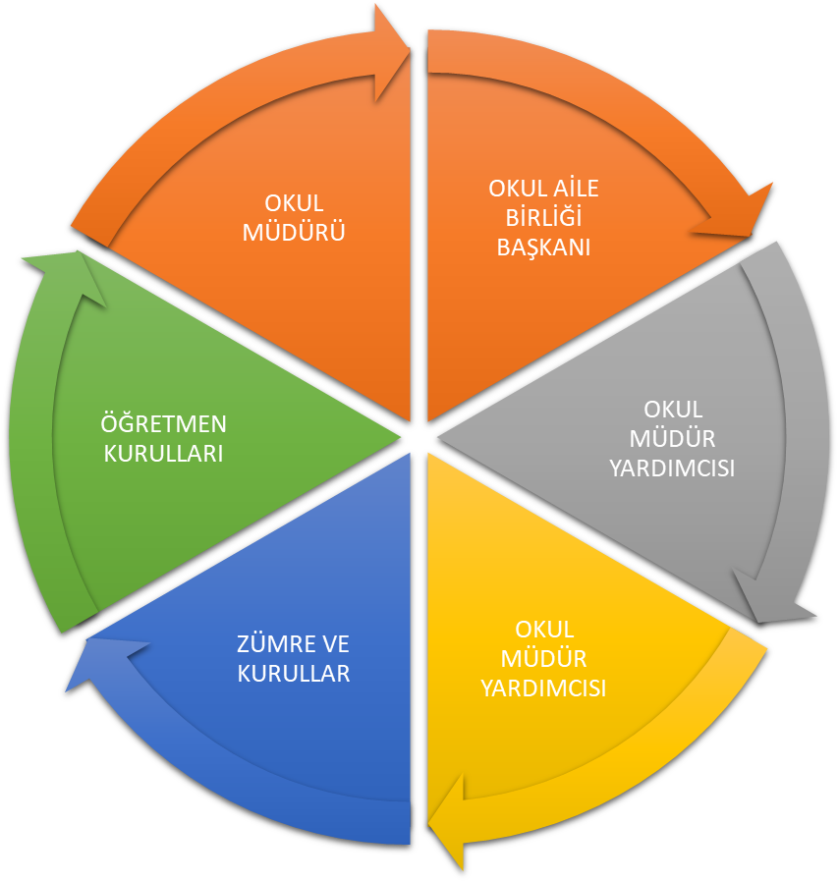

Paydaş anketlerine ilişkin ortaya çıkan temel sonuçlara altta yer verilmiştir :

Öğrenci Anketi Sonuçları: Okulumuz da anaokulu öğrencileri mevcut olduğu için anket uygulanmamıştır.

Öğretmen Anketi Sonuçları: Şehit Demet Sezen Anaokulu Müdürlüğü olarak öğretmenlerimize “ Öğretmen Görüş ve Değerlendirme “ anket formu 13.01.2019 -15.01.2019 tarihleri arasında uygulanmıştır. Ankete katılan Öğretmen sayısı; 6 olup; sonuçlar aşağıda tabloda verilmiştir.

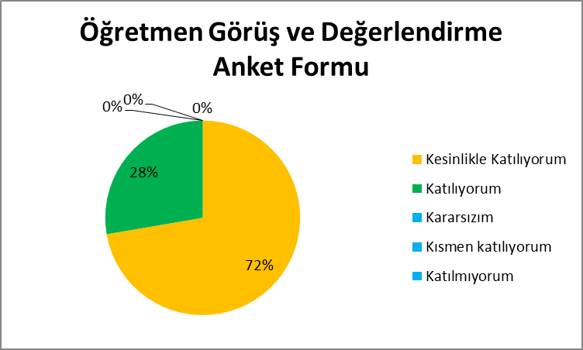

Veli Anketi Sonuçları: Şehit Demet Sezen Anaokulu Müdürlüğü olarak okul velilerimize “ Veli Görüş ve Değerlendirme “ anket formu 13.01.2019 -15.01.2019 tarihleri arasında uygulanmıştır. Ankete katılan veli sayımız 60 olup; sonuçlar aşağıda tabloda verilmiştir.

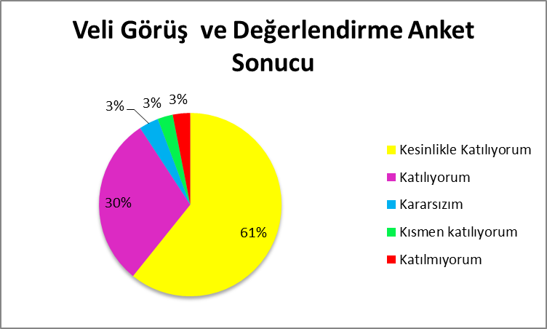

GZFT (Güçlü, Zayıf, Fırsat, Tehdit) Analizi *
Okulumuzun temel istatistiklerinde verilen okul künyesi, çalışan bilgileri, bina bilgileri, teknolojik kaynak bilgileri ve gelir gider bilgileri ile paydaş anketleri sonucunda ortaya çıkan sorun ve gelişime açık alanlar iç ve dış faktör olarak değerlendirilerek GZFT tablosunda belirtilmiştir. Dolayısıyla olguyu belirten istatistikler ile algıyı ölçen anketlerden çıkan sonuçlar tek bir analizde birleştirilmiştir.
Kurumun güçlü ve zayıf yönleri donanım, malzeme, çalışan, iş yapma becerisi, kurumsal iletişim gibi çok çeşitli alanlarda kendisinden kaynaklı olan güçlülükleri ve zayıflıkları ifade etmektedir ve ayrımda temel olarak okul müdürü/müdürlüğü kapsamından bakılarak iç faktör ve dış faktör ayrımı yapılmıştır.

İçsel Faktörler

Güçlü Yönler
Öğrenciler | - Sınıf öğrenci mevcutlarının standarda uygun olması,
Çalışanlar | - Sevgi, saygı ve anlayış zemininde çalışan uyumlu personelin olması  - Genç ve dinamik bir öğretmen kadromuzun olması  - Öğretmenlerin %100 ünün bilgisayar kullanmayı biliyor olması  - Öğretmenler arasında yeterli iş birliğinin olması
Veliler | - Velilerin ilgili olması ve gönüllü çalışmalara istekli katılmalara
Bina ve Yerleşke | - Okulun fizikî kapasitesinin yeterli olması
Donanım | - Sınıflarımızın tümünde internet bağlantısı ve projeksiyon olması
Bütçe | - 1739 sayılı kanun ile anaokullarında aylık aidat alınması
Yönetim Süreçleri | - Yeniliklere açık, çalışanların fikirlerine önem veren, ekip çalışmasının önemine inen ve klasik müdür tiplemesinden uzak bir okul yöneticimizin olması
İletişim Süreçleri | - Sevgi, saygı ve anlayış zemininde çalışan uyumlu personelin olması

Zayıf Yönler
Öğrenciler
Çalışanlar | - Yardımcı personel hizmet alımlarında bütçenin yetersiz kalması sebebiyle, yeterli personelin istihdam edilememesi  - Öğretmenlerin teneffüsünün olmamasından dolayı kesintisiz eğitim yapmaları
Veliler
Bina ve Yerleşke | - Okulun yerleşim alanında çok fazla yaşayan kişinin olmaması nedeniyle öğrenci kayıtlarının az olması  - Okul bahçemizdeki çocuk park alanının çok cazip olmaması  - Okulumuzun gece bekçisinin ve güvenlik görevlisinin olmaması  - Okul bahçesinde yeşil alanın olmaması  - Okulumuz bodrum -2. katta olması nedeniyle havalandırma probleminin yaşanması  - Okulumuzun konferans salonunun olmaması
Donanım | - Okuldaki elektronik materyallerinin bakımının pahalı olması (projeksiyon vb.)
Bütçe | - Anaokullarında velilerin okul aile birliğine bağış yapmamaları  - Anaokulunda velilerin okul aidatlarını ödemek istememeleri
Yönetim Süreçleri | - MEB ‘te değişen mevzuata uyum sağlanması
İletişim Süreçleri | - Yabancı dil bilen personel sayısının yetersiz olması

Dışsal Faktörler

Fırsatlar
Politik | - Milli Eğitim Bakanlığı ve İl ve İlçe Milli Eğitim Müdürlüğü 2015-2019 Stratejik Planlarının incelenmesi  - Yasal yükümlülüklerin belirlenmesi  - Oluşturulması gereken kurul ve komisyonlar
Ekonomik | - Okulun gelirini arttırıcı unsurlar(kermesler vb. etkinlikler)
Sosyolojik | - Okul çevresindeki politik durum
Teknolojik | - Sosyal ve kültürel faaliyetlerin sergilene- bilmesi için binayı ortak kullandığımız Şehit Cengiz Polat İmam Hatip Ortaokulu ile işbirliği yapılması  - Sınıflarımızın tümünde internet bağlantısı ve projeksiyon olması  - Öğretmenlerin %100 ünün bilgisayar kullanmayı biliyor olması
Mevzuat-Yasal | - İlçe Milli Eğitim Müdürlüğümüzün okulun çalışmalarını desteklemesi  - Personelin yasal hak ve sorumlulukları
Ekolojik | - Bölgede okula ve okul öncesi eğitime olan ilginin artıyor olması  - Okulumuzun sağlık ocağına yakın olması  - Okulun öğrencilerinin evlerine yakın olması

Tehditler
Ekonomik | - Destek personeli maliyetlerinin yüksekliği  - Velilerimizin sosyo-ekonomik düzeyleri arasında önemli farklılıkların olması
Sosyolojik | - Okul öncesi eğitimin içeriğinin toplum tarafından tam olarak bilinememesi  - Velilerin isteklerinin öğrenci bakımı odaklı olması
Teknolojik | - Çalışanların teknoloji kullanım kapasiteleri
Mevzuat-Yasal | - Okulda kullanılan internet hattının MEB hattı olması nedeniyle istenilen bir çok eğitim sitesine girilememesi
Ekolojik | - Okulun yanında yer alan pazar yerinde nahoş olayların yaşanması (dışarıdan gelen insanlar tarafından alkol alımı gibi olayların yaşanması )  - Okul alanının çok büyük olması

Gelişim ve Sorun Alanları
Gelişim ve sorun alanları analizi ile GZFT analizi sonucunda ortaya çıkan sonuçların planın geleceğe yönelim bölümü ile ilişkilendirilmesi ve buradan hareketle hedef, gösterge ve eylemlerin belirlenmesi sağlanmaktadır.
Gelişim ve sorun alanları ayrımında eğitim ve öğretim faaliyetlerine ilişkin üç temel tema olan Eğitime Erişim, Eğitimde Kalite ve kurumsal Kapasite kullanılmıştır. Eğitime erişim, öğrencinin eğitim faaliyetine erişmesi ve tamamlamasına ilişkin süreçleri; Eğitimde kalite, öğrencinin akademik başarısı, sosyal ve bilişsel gelişimi ve istihdamı da dâhil olmak üzere eğitim ve öğretim sürecinin hayata hazırlama evresini; Kurumsal kapasite ise kurumsal yapı, kurum kültürü, donanım, bina gibi eğitim ve öğretim sürecine destek mahiyetinde olan kapasiteyi belirtmektedir.

Eğitime Erişim | Eğitimde Kalite | Kurumsal Kapasite
Okullaşma Oranı | Akademik Başarı | Kurumsal İletişim
Okula Devam/ Devamsızlık | Sosyal, Kültürel ve Fiziksel Gelişim | Kurumsal Yönetim
Okula Uyum, Oryantasyon | Ders araç gereçleri | Bina ve Yerleşke
Özel Eğitime İhtiyaç Duyan Bireyler | İstihdam Edilebilirlik ve Yönlendirme | Donanım
 | Öğretim Yöntemleri | Temizlik, Hijyen
 |  | İş Güvenliği, Okul Güvenliği

Gelişim ve sorun alanlarına ilişkin GZFT analizinden yola çıkılarak saptamalar yapılırken yukarıdaki tabloda yer alan ayrımda belirtilen temel sorun alanlarına dikkat edilmesi gerekmektedir.

Gelişim ve Sorun Alanlarımız
1.TEMA: EĞİTİM VE ÖĞRETİME ERİŞİM
1 | Okul çağındaki tüm öğrencilerin anaokuluna kayıt yaptırmalarını sağlamak.

2.TEMA: EĞİTİM VE ÖĞRETİMDE KALİTE
1 | Okulun Eğitim Öğretime başlamasının ikinci yılı olması nedeniyle okulun yeterince tanınmaması
2 | Okulun Öğrenci sayısının arttırılması
3 | Özürsüz devamsızlık durumları için önlemler almak.

3.TEMA: KURUMSAL KAPASİTE
1 | Okulumuzun teknolojik araç gereçlerle donanımlı olmaması
2 | Okul bahçesinin donanımlı olmaması ve aktif kullanılamaması

BÖLÜM III: MİSYON, VİZYON VE TEMEL DEĞERLER
Okul Müdürlüğümüzün Misyon, vizyon, temel ilke ve değerlerinin oluşturulması kapsamında öğretmenlerimiz, öğrencilerimiz, velilerimiz, çalışanlarımız ve diğer paydaşlarımızdan alınan görüşler, sonucunda stratejik plan hazırlama ekibi tarafından oluşturulan Misyon, Vizyon, Temel Değerler; Okulumuz üst kurulana sunulmuş ve üst kurul tarafından onaylanmıştır.
MİSYONUMUZ
Kendine güvenen, araştıran, sorgulayan, yaparak yaşayarak öğrenen, kendini ifade edebilen, sorumluluk alabilen, Atatürk ilke ve inkılâplarına bağlı, topluma ve doğaya saygılı bireyler yetiştirmek.

VİZYONUMUZ
Fiziksel donanımız, eğitim öğretim etkinliklerimiz ve personelimizle yalnızca çocuklarımız için değil aynı zamanda anne-babaları içinde özgün, kaliteli ve tercih edilen bir eğitim kurumu olmak.

TEMEL DEĞERLERİMİZ
- Çocukların bedensel, bilişsel, duygusal, sosyal, kültürel, dil ve hareket gibi çok yönlü gelişimlerini destekleyecek eğitim ortamı hazırlarız.
- Eğitim etkinlikleri düzenlenirken; çocukların yaşları, gelişim özellikleri, öğrenme hızları, ilgileri, gereksinimleri ile okulun ve çevrenin imkânları dikkate alırız.
- Çocukların; beslenme, uyku, öz bakım becerileri, doğru ve sağlıklı temel alışkanlıklar kazanmalarının yanında doğa sevgisiyle çevreye duyarlı olmalarını da sağlarız.
- Eğitim etkinliklerimiz; çocukların, sevgi, saygı, iş birliği, katılımcılık, sorumluluk, yardımlaşma ve paylaşma duygularını geliştirici nitelikte olur.
- Eğitim, sevgi ve şefkat anlayışı içinde yürütülür. Çocuklara eşit davranılır ve bireysel özellikler göz önünde bulundurulur. Çocukların öz güvenlerini kazanmaları için ceza, baskı uygulanmaz kısıtlanmaz
- Eğitim etkinliklerinin değerlendirilmesinde belirlenen hedeflere ne ölçüde ulaşıldığı tespit eder ve plânlama yaparken bu sonuçları dikkate alırız.
- Çocukların kendilerini ifade ederken; Türkçeyi doğru ve güzel konuşmalarına öncelikle önem veririz.
- Şartları elverişsiz çevrelerden ve ailelerden gelen çocuklar için ortak bir yetişme ortamı hazırlanması için çaba gösteririz.
- Oyunu, çocuklar için en uygun öğrenme yöntemi olarak uygularız.
- Eğitim programımızı hazırlarken ailelerin ve içinde bulunulan çevrenin özelliklerini dikkate alır, ailelerin eğitime etkin katılımını sağlarız.
- Çocuğun gelişimini ve okul öncesi eğitim programını düzenli olarak değerlendiririz.

BÖLÜM IV: AMAÇ, HEDEF VE EYLEMLER

TEMA I: EĞİTİM VE ÖĞRETİME ERİŞİM
Eğitim ve öğretime erişim okullaşma ve okul terki, devam ve devamsızlık, okula uyum ve oryantasyon, özel eğitime ihtiyaç duyan bireylerin eğitime erişimi, yabancı öğrencilerin eğitime erişimi ve hayat boyu öğrenme kapsamında yürütülen faaliyetlerin ele alındığı temadır.
Stratejik Amaç 1: Okulumuz öğrencilerinin başarısının yükselmesini sağlamak için, öğrencilerle ilgili işlemleri takip edilerek, eğitim öğretimin niteliği ve kalitesi arttırılacaktır.
Stratejik Hedef 1.1: Kayıt bölgemizdeki okul çağı çocuklarının kayıtları yapılarak devamları sağlanacaktır.
Stratejik Hedef 1.2: Kaliteli okul kültürü oluşturabilmek için, okul veli bütünleşmesini sağlayacak çalışmalar yapılacaktır.
Stratejik Hedef1.3: Aktif düşünebilen üst biliş becerilerini keşfederek farklı öğrenme stillerini kullanabilen çocuklar yetiştirebilmek için sosyal, eğitsel ve kültürel etkinlikler düzenlenecektir.
Performans Göstergeleri/Hedef:
No | PERFORMANS  GÖSTERGESİ | Mevcut |  | HEDEF
No | PERFORMANS  GÖSTERGESİ | 2018 | 2019 |  | 2020 | 2021 | 2022 | 2023
PG.1.1.1 | Anaokuluna yeni kayıt öğrenci sayısı. | 94 | 110 |  | 130 | 150 | 170 | 200
PG.1.1.2 | Okul tanıtım materyalleri (Broşür, Tanıtım videosu vb.) hazırlamak | 1 | 2 |  | 3 | 3 | 3 | 4
PG.1.1.3 | Yıl içinde 10 günlük öğrenci devamsızlık sayısını %5’in altına inmesini sağlamak. | %15 | %12 |  | %10 | %8 | %5 | %3
PG.1.2.1 | Veli ve öğrenci bilgilendirme toplantıları yapmak. | 2 | 2 |  | 4 | 4 | 4 | 6
PG.1.3.1 | Çocukların kendilerini ve üst biliş becerilerini keşfedebileceği etkinlikler oluşturulacaktır. | 1 | 2 |  | 2 | 3 | 3 | 3

Eylemler
No | Eylem İfadesi | Eylem Sorumlusu | Eylem Tarihi
1.1.1 | Her öğretim yılı başında, okulumuzun adres bölgesi  İçerisinde alan taraması yapılarak, okul çağındaki tüm  öğrencilerin okul kayıtlarının yapılması için çalışmalar yapılacaktır. | Okul Yönetimi | Eylül
1.2.1 | Öğrenme hedeflerinin belirlenmesinde öğrencilerin daha  aktif katılımı sağlanacaktır. | 3 Yaş Zümre Öğretmeni | Eylül –Ekim
1.2.2 | Veli ve öğrenci bilgilendirme seminerleri yapılacaktır. | 3 Yaş Zümre Öğretmeni | Her Eğitim Öğretim Yılı
1.2.3 | Devamsızlık mektupları, veli görüşmeleri ve ev ziyaretleri  Yapılarak okula devam sağlanacaktır. | Müdür ve Öğretmenler | Her Eğitim Öğretim Yılı
1.2.4 | Okula devamın sağlanması için gerekli rehberlik ve  bilgilendirme toplantıları yapılacaktır. | Müdür ve Öğretmenler | Her Eğitim Öğretim Yılı
1.3.1. | Öğrencilere kendini ifade etmesi için özgüvenini  geliştirmek, beceriler kazandırmak, Yenilikçi olmaya, hayal kurmaya ve sıra dışı düşünmeye özendirmek, sabırlı olmayı ve paylaşmayı öğretmek ve bir sonraki öğrenim yaşamına hazırlamak amacıyla çeşitli sosyal etkinlikler yapılacaktır. | Müdür ve Öğretmenler | Her Eğitim Öğretim Yılı
1.3.2 | Kodlama, akıl oyunları, STEM gibi tamamlayıcı ve destekleyici eğitim türlerinden yararlanılacaktır. | Müdür ve Öğretmenler | Her eğitim öğretim yılı

TEMA II: EĞİTİM VE ÖĞRETİMDE KALİTENİN ARTIRILMASI
Eğitim ve öğretimde kalitenin artırılması başlığı esas olarak eğitim ve öğretim faaliyetinin hayata hazırlama işlevinde yapılacak çalışmaları kapsamaktadır.
Bu tema altında akademik başarı, sınav kaygıları, sınıfta kalma, ders başarıları ve kazanımları, disiplin sorunları, öğrencilerin bilimsel, sanatsal, kültürel ve sportif faaliyetleri ile istihdam ve meslek edindirmeye yönelik rehberlik ve diğer mesleki faaliyetler yer almaktadır.

Stratejik Amaç 2: Kayıt bölgemizde erken çocukluk eğitimin önemi hakkında kamuoyunu bilgilendirici çalışmalar yapılacaktır.

Stratejik Hedef 2.1: Plan dönemi sonuna kadar tercih edilen bir eğitim kurumu olabilmek için, okulumuz kayıt bölgesinde iyi şekilde tanıtılacaktır.
Performans Göstergeleri/Hedef:
No | PERFORMANS  GÖSTERGESİ | Mevcut |  | HEDEF
No | PERFORMANS  GÖSTERGESİ | 2018 | 2019 |  | 2020 | 2021 | 2022 | 2023
PG.2.1.1 | Tanıtım amaçlı yapılan faaliyet sayısı | 2 | 3 |  | 4 | 4 | 5 | 5
Eylemler
No | Eylem İfadesi | Eylem Sorumlusu | Eylem Tarihi
2.1.1. | Okul merkezli düzenlenen etkinliklere veli katılımı sağlanacaktır. | 4 Yaş Zümre Öğretmeni | Her Eğitim Öğretim Yılı
2.1.2 | Sınıf merkezli yapılan çalışmalar, düzenlenen veli toplantılarında tanıtılacaktır. | 4 Yaş Zümre Öğretmeni | Her Eğitim Öğretim Yılı
2.1.3 | Velilerin sınıfta düzenlenen “Aile Katılım Çalışmalarına” katılımı sağlanacaktır. | 4 Yaş Zümre Öğretmeni | Her Eğitim Öğretim Yılı
2.1.4 | Sınıflarda yapılan çalışmalar fotoğraflar aracılığı ile velilere sunulacaktır. | 4 Yaş Zümre Öğretmeni | Her Eğitim Öğretim Yılı
2.1.5 | Halka açık sergiler düzenlenerek öğrencilerimizin yıl içerisinde yaptığı etkinlikler sunulacaktır. | 4 Yaş Zümre Öğretmeni | Mayıs -Haziran
2.1.6 | Eğitim öğretim yılı içerisinde yapılan çalışmalardan okulumuzu tanıtıcı broşür hazırlanarak dağıtılacaktır. | 4 Yaş Zümre Öğretmeni | Mayıs -Haziran
2.1.7 | Yapılan çalışmaları takvim /yıllık haline getirerek velilere ve halka dağıtılacaktır. | 4 Yaş Zümre Öğretmeni | Eylül
2.1.8 | Yapılan çalışmalar yazılı ve görsel basına tanıtılacaktır. | 4 Yaş Zümre Öğretmeni | Mayıs -Haziran
2.1.9 | Okul merkezli düzenlenen etkinliklere veli katılımı sağlanacaktır. | 4 Yaş Zümre Öğretmeni | Her Eğitim Öğretim Yılı
2.1.10 | Okul web sitesi güncel tutulacaktır. | 4 Yaş Zümre Öğretmeni | Her Eğitim Öğretim Yılı
2.1.11 | Veliler için hazırlanan dilek ve temenni kutusunun aktif kullanımı sağlanacaktır. | 4 Yaş Zümre Öğretmeni | Her Eğitim Öğretim Yılı

Stratejik Amaç 3: Okulumuzdaki eğitimin kalitesi arttırmak için sosyal, kültürel ve sportif faaliyetler düzenleyerek öğrenci ve velilerimizin aktif katılımını sağlanacaktır.

Stratejik Hedef 3.1: Okulumuzda düzenlenen sosyal, kültürel, sportif faaliyetlerin çeşitliliğini ve faaliyetlere katılan öğrenci ve veli sayısı arttırılacaktır.
Performans Göstergeleri/Hedef:
No | PERFORMANS  GÖSTERGESİ | Mevcut | HEDEF
No | PERFORMANS  GÖSTERGESİ | 2018 | 2019 | 2020 | 2021 | 2022 | 2023
PG.3.1.1 | Öğrencilere yönelik düzenlenen faaliyet sayısı | 16 | 16 | 18 | 20 | 20 | 22
PG.3.1.2 | Velilere yönelik düzenlenen faaliyet sayısı | 5 | 6 | 7 | 7 | 8 | 9

Eylemler
No | Eylem İfadesi | Eylem Sorumlusu | Eylem Tarihi
3.1.1. | Sınıf günleri düzenlenecektir. | 4 Yaş Zümre Öğretmeni | Eylül
3.1.2 | Dönem sonu ve yılsonu sergileri düzenlenecektir. | 4 Yaş Zümre Öğretmeni | Mayıs- Haziran
3.1.3 | Eğitim şenlikleri ve yılsonu etkinlikleri gibi çalışmalara katılım sağlanacaktır. | 4 Yaş Zümre Öğretmeni | Mayıs- Haziran
3.1.4 | Huzurevi, Kızılay, İtfaiye, AFAD, Müze gibi yerlere çocukların katılabileceği geziler düzenlenecektir. | 4 Yaş Zümre Öğretmeni | Her Eğitim Öğretim Yılı
3.2.1 | Veli ve çocukların ortak katılım sağlayacağı uçurtma şenliği düzenlenecektir. | 4 Yaş Zümre Öğretmeni | Haziran
3.1.2 | Velilere yönelik futbol, voleybol, masa tenisi turnuvası gibi etkinlikler düzenlenecektir. | 4 Yaş Zümre Öğretmeni | Her Eğitim Öğretim Yılı
3.2.3 | Çay, yemek, piknik vb. etkinliklerle veli ve okul personelinin kaynaşması sağlanacaktır. | 4 Yaş Zümre Öğretmeni | Her Eğitim Öğretim Yılı
3.1.4 | Sinema ve tiyatro gibi sanatsal etkinliklere veli ve öğrencilerin birlikte katılımı sağlanacaktır. | 4 Yaş Zümre Öğretmeni | Her Eğitim Öğretim Yılı

Stratejik Amaç 4:Öğrencilerimize, medeniyetimizin ve insanlığın ortak değerleri ile çağın gereklerine uygun bilgi, beceri, tutum ve davranışların kazandırılması sağlanacaktır.

Stratejik Hedef 4.1: Öğrenmesi süreçlerini destekleyen dijital içerik ve beceri destekli dönüşüm ile okulumuz öğrencilerine öğrenme ve öğretme fırsatlarını yakalamaları için imkanlar sağlanacaktır.

Stratejik Hedef 4.2: Okulumuz öğrencilerine öğrenme ve öğretme fırsatlarını artırmak yenilikleri takip ederek öncü bir eğitim kurumu olmak için İlçe ARGE, AB ve MEB projelerine dahil olarak proje üretilecektir.

Performans Göstergeleri/Hedef:
No | PERFORMANS  GÖSTERGESİ | Mevcut |  | HEDEF
No | PERFORMANS  GÖSTERGESİ | 2018 | 2019 |  | 2020 | 2021 | 2022 | 2023
PG. 4.1.1 | Tasarım-Beceri Atölye Sayısı | 3 | 4 |  | 5 | 6 | 7 | 8
PG.4.2.1 | Ortak (Dâhil) Olunan Proje Sayısı | 7 | 8 |  | 9 | 10 | 11 | 12
PG.4.2.2 | Üretilen Proje Sayısı | 0 | 1 |  | 2 | 3 | 4 | 5

Eylemler
No | Eylem İfadesi | Eylem Sorumlusu | Eylem Tarihi
4.1.1 | Milli Eğitim Bakanlığı 2023 Vizyon belgesinde yer alan tasarım beceri atölyeleri standartlarına uygun atölyeler yapılacaktır. | Okul Yönetimi ve Öğretmenler | Ağustos- Eylül
4.2.1. | Proje koordinasyon ekibi oluşturulacaktır. | 5 Yaş Zümre Öğretmeni | Eylül
4.2.2 | İl Ve İlçe ARGE, AB, HİBE, MEB projeleri takip edilecektir. | 5 Yaş Zümre Öğretmeni | Eylül – Ekim
4.3.1 | Proje koordinasyon ekibi ile aylık toplantıların yapılacak ve çalışma takvimi oluşturulacaktır. | 5 Yaş Zümre Öğretmeni | Eylül – Ekim
4.3.2 | Proje eğitim toplantıları takip edilecektir. | 5 Yaş Zümre Öğretmeni | Her Eğitim Öğretim Yılı

TEMA III: KURUMSAL KAPASİTE

Stratejik Amaç 5:Eğitim öğretim kalitesinin arttırılması için okulumuzun teknolojik altyapısını güçlendirmek için çalışmalar yapılacaktır.

Stratejik Hedef 5.1: Okulumuzdaki eğitim ortamlarının teknolojik araç gereç ile donatılarak, okulda daha verimli bir eğitim öğretim ortamı sağlanacaktır.
Performans Göstergeleri/Hedef:
No | PERFORMANS  GÖSTERGESİ | Mevcut |  | HEDEF
No | PERFORMANS  GÖSTERGESİ | 2018 | 2019 |  | 2020 | 2021 | 2022 | 2023
PG.5.1.1. | Kartlı Giriş Sistemi sayısı | 0 | - |  | 1 | 1 | 1 | 1
PG.5.1.2 | Şifreli anasınıfı programı sayısı | 0 | - |  | 2 | 2 | 2 | 3

Eylemler
No | Eylem İfadesi | Eylem Sorumlusu | Eylem Tarihi
5.1.1. | Öğrenci alımlarında Kartlı Giriş Sistemi Kurulacaktır. | 5 Yaş Zümre Öğretmeni | Haziran
5.2.1 | Akıllı Sınıf Uygulaması İçin (Şifreli anasınıfı programı) sınıflara gerekli donanım sağlanacaktır. | 5 Yaş Zümre Öğretmeni | Haziran
5.2.2. | Derslerin işlenişi esnasında öğretmenlerin Akıllı tahta, tablet materyallerini etkin kullanmaları için teşvik edilecektir. | 5 Yaş Zümre Öğretmeni | Her Öğretim Yılı

Stratejik Amaç 6:Öğrencilerimizin açık hava etkinliklerini yapabilmeleri için okul bahçesini etkin kullanım alanları düzenlenecektir.
Stratejik Hedef 6.1: Okul bahçesinde açık hava etkinlikleri için alanlar düzenlenerek, okul bahçesini güvenli hale getirici çalışmalar yapılacaktır
Performans Göstergeleri/Hedef:
No | PERFORMANS  GÖSTERGESİ | Mevcut |  | HEDEF
No | PERFORMANS  GÖSTERGESİ | 2018 | 2019 |  | 2020 | 2021 | 2022 | 2023
PG.6.1.1 | Okul bahçesinde zeminine yapılan oyun alanı sayısı | 1 | 1 |  | 2 | 2 | 3 | 3
PG.6.1.2 | Okul bahçesinde engelli rampası, sensörlü kapı, sensörlü aydınlatma gibi güvenlik önlemi sayısı | 1 | 1 |  | 1 | 2 | 2 | 2

Eylemler
No | Eylem İfadesi | Eylem Sorumlusu | Eylem Tarihi
6.1.1. | Okul bahçe zemini boyanarak oyun alanı oluşturulacaktır.( sek sek vb.) | Okul Yönetimi | Haziran
6.1.2 | Çocuk oyun parkımızın iyileştirilmesi için gerekli ilaveler yapılacaktır. | Okul Yönetimi | Haziran
6.1.3 | Okul bahçesinde doğa sevgisini kazandırmak için ekim-dikim alanları oluşturulacaktır. | Okul Yönetimi | Nisan-Mayıs
6.2.1 | Okul Giriş kapısında bulunan ve standartlara uygun olmayan engelli rampasının standartlara uygun hale getirilecektir. | Okul Yönetimi | Ağustos-Eylül
6.2.2 | Okul araç giriş kapısı otomatik sensörlü yapılacaktır. | Tüm Öğretmenler | Nisan -Mayıs
6.2.2 | Okul bina çevresinde sensörlü aydınlatma sistemine geçilecektir. | Okul Yönetimi | Haziran
6.1.5 | Bahçenin bellenmesi, otların toplanması, yeşil alan miktarının arttırılması, ağaçlandırma ve çiçeklendirme çalışmaları yapılacaktır. | Okul Yönetimi | Nisan -Mayıs

V. BÖLÜM: MALİYETLENDİRME
2019-2023 Stratejik Planı Faaliyet/Proje Maliyetlendirme Tablosu

Kaynak Tablosu | 2019 | 2020 | 2021 | 2022 | 2023 | Toplam
Genel Bütçe | 15.500,00 | 20.000,00 | 23.000,00 | 25.000,00 | 28.000,00 | 111.500,00 TL
Valilikler ve Belediyelerin Katkısı | - | - | - | - | - | -
Diğer (Okul Aile Birlikleri) | 10.000,00 | 11.000,00 | 10.000,00 | 12.000,00 | 14.000,00 | 57.000,00 TL
TOPLAM | 25.500,00 | 31.000,00 | 33.000,00 | 37.000,00 | 42.000,00 | 168.500,00 TL

VI. BÖLÜM: İZLEME VE DEĞERLENDİRME
Okulumuz Stratejik Planı izleme ve değerlendirme çalışmalarında 5 yıllık Stratejik Planın izlenmesi ve 1 yıllık gelişim planın izlenmesi olarak ikili bir ayrıma gidilecektir.
Stratejik planın izlenmesinde 6 aylık dönemlerde izleme yapılacak denetim birimleri, il ve ilçe millî eğitim müdürlüğü ve Bakanlık denetim ve kontrollerine hazır halde tutulacaktır.
Yıllık planın uygulanmasında yürütme ekipleri ve eylem sorumlularıyla aylık ilerleme toplantıları yapılacaktır. Toplantıda bir önceki ayda yapılanlar ve bir sonraki ayda yapılacaklar görüşülüp karara bağlanacaktır.

